勐海县应急管理局
工作简报
（第32期）
勐海县应急管理局 2020年3月20日

州应急局督查组到勐海开展护林防火
和防汛抗旱工作调研

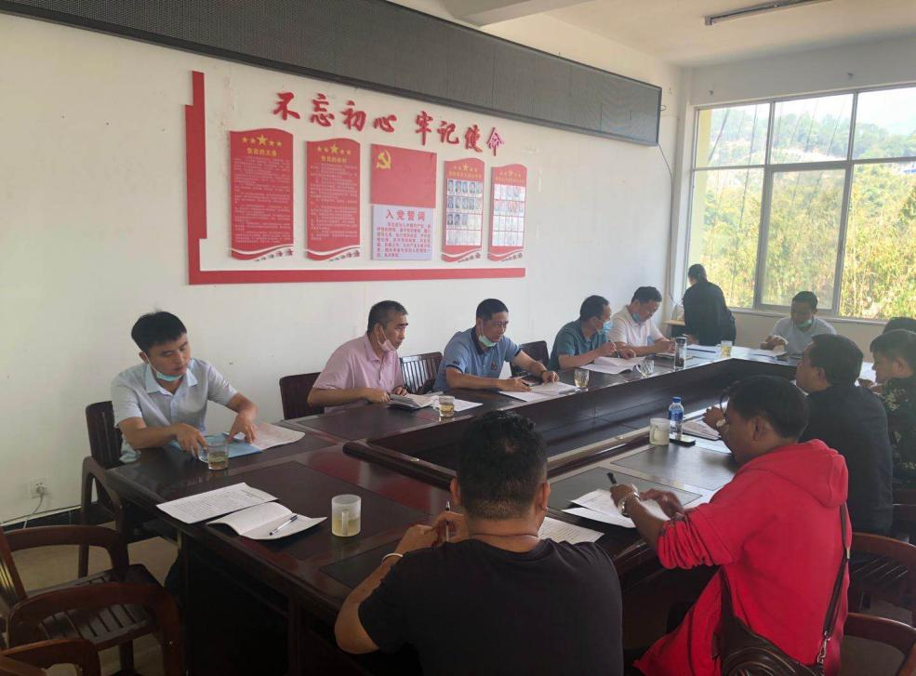
当前全州降雨偏少，气温偏高，气候干燥，发生森林火灾、干旱等灾害险情增大。为贯彻落实八届州委常务第112次有关全州护林防火和防汛抗旱工作的会议要求，进一步加强护林防火安全和防汛抗旱工作。州应急局于2020年3月18日—3月19日对勐海县护林防火和防汛抗旱工作进行督查、调研。州应急管理局周国庆副局长等一行6人先后到布朗山乡、勐混镇、勐满镇等进行督查调研，听取了各乡镇在森林防火和抗旱工作方面的情况汇报并查阅了相关台账资料。
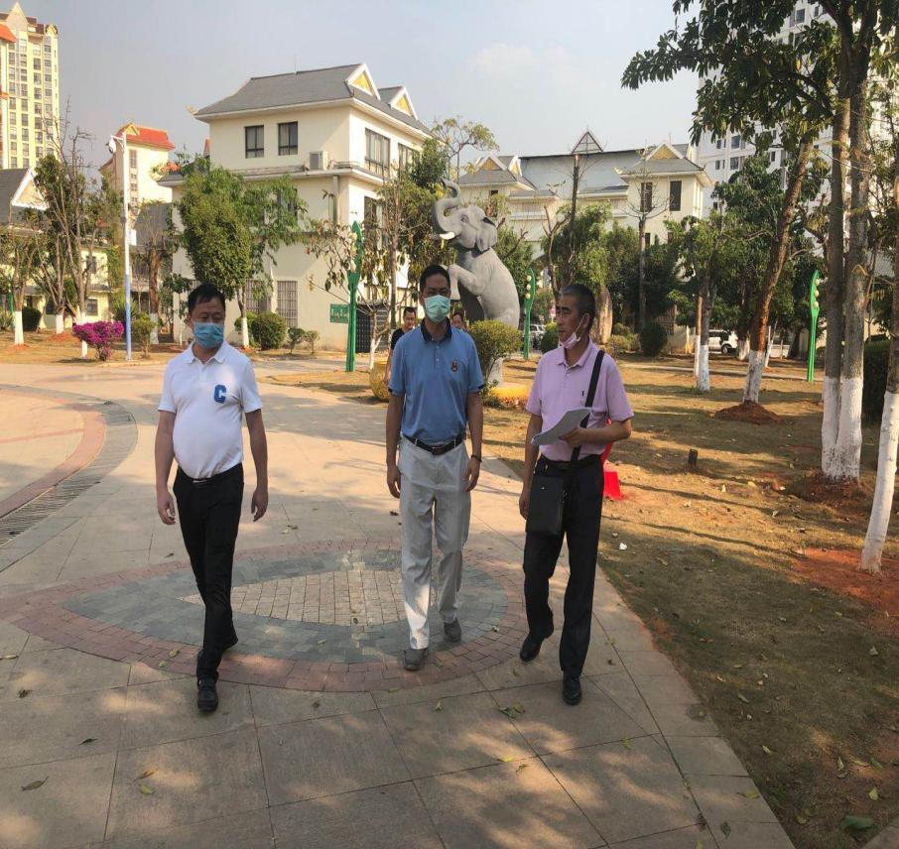
期间，督查组就目前护林防火和抗旱工作形势作出强调，要求：各乡镇要加大对隐患的排查力度，防止出现重大森林火情，同时要求采取各种措施解决因旱情造成的人畜饮水困难，不能因干旱造成人员无饮用水的情况，较大程度减少干旱对农业的影响；调研组还查看了勐海县应急避难场所。
此次调研目的，通过督查和调研护林防火、防汛抗旱工作，及时掌握了解灾情灾害发生的趋势，及时会商研判对策措施，确保无重大森林火情发生和安全渡旱。

